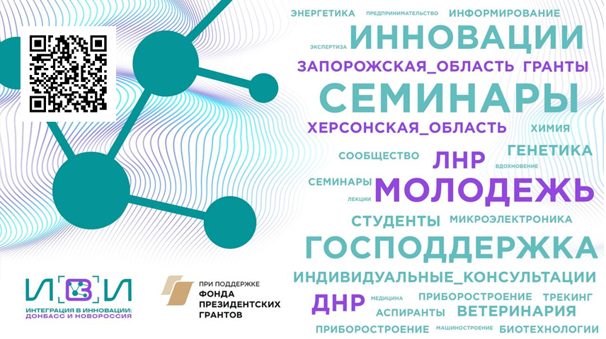

**ПРИСОЕДИНЯЙСЯ К ИННОВАЦИЯМ!**

**🚀** Твой проект - наша миссия! Получи до 4 млн рублей на стартап или социальную инициативу!

Проект «Интеграция в инновации: Донбасс и Новороссия» - это лифт для идей студентов, аспирантов и молодых учёных, как технологических, так и социальных!

**Для участников:**

✅ Освойте методики "упаковки" проектов под требования институтов развития:

– гранты до 4 000 000 ₽ - на технологические стартапы (роботы, нейросети, инновационные разработки и т.д.) - от Фонда содействия инновациям, Сколково.

– гранты до 1 000 000 ₽ - на социальные инициативы (экопроекты, городские улучшения, мероприятия и т.д.) - от Росмолодежь.Гранты и Фонда президентских грантов.

✅ Получите поддержку от лидеров технологических и социальных инноваций:

– Персональная экспертиза проектов (по существу, без общих рекомендаций и типовых ответов).

– Обучение защите интеллектуальной собственности, презентации идей и не только!

– Возможность пообщаться с предпринимателями, которые начали производство в гараже, а теперь экспортируют в 10 стран.

– Лайфхаки от тех, кто уже получит поддержку на свой проект в 2024 году.

✅**Для научных руководителей:**

– Участие в развитии студенческих проектов с господдержкой.

– Консультации по оформлению заявок и подготовке документации.

– Возможность направлять инновационные идеи студентов на федеральный уровень.

**Как начать?**

Регистрируйся до **16 мая 2025 года**, прими участие в установочном онлайн-мероприятии и получи бонусные материалы, а также шанс выиграть крутые призы от партнеров!

Ждем участников из ЛНР, ДНР, Запорожской и Херсонской областей от 18 лет.

**Ссылка на регистрацию:**

👉 <https://cifropraktika.ru/ivi-donbass-i-novorossiya/>

P.S. Не уверены, подходит ли идея? Зарегистрируйтесь - поможем оценить её потенциал и «примерить» к системе мер господдержки!